31.03.2014
Ansprechpartner Fach/Lokalpresse
Doris Puffer
Leiterin Standortkommunikation
Telefon +49 2236 76-2621
Telefax +49 2236 76-2055
doris.puffer@evonik.com

Evonik Industries AG
Rellinghauser Straße 1-11
45128 Essen
Telefon +49 201 177-01
Telefax +49 201 177-3475
www.evonik.de

Aufsichtsrat
Dr. Werner Müller, Vorsitzender

Vorstand
Dr. Klaus Engel, Vorsitzender
Thomas Wessel
Patrik Wohlhauser
Ute Wolf

Sitz der Gesellschaft ist Essen
Registergericht
Amtsgericht Essen
Handelsregister B 19474
UST-IdNr. DE 811160003

Girls’ Day 2014: Evonik ist mit Herz bei der Sache

Wesseling. Am Donnerstag, 27. März 2014, war es wieder soweit! Der Standort Wesseling von Evonik öffnete seine Werkstore für den bundesweiten Girls‘ Day. 28 Schülerinnen im Alter zwischen 12 und 15 Jahren hatten einen Tag lang die Gelegenheit, hinter die Kulissen des Chemieunternehmens zu schauen. Ein vielfältiges Programm aus Information, experimenteller Praxis und Unterhaltung zeigte, dass Chemie und Technik spannend sind und viel Spaß machen. Denn die Schülerinnen lernten nicht nur die Berufe in der chemischen Industrie kennen, sondern konnten ihre persönlichen Fähigkeiten und Interessen in der Praxis testen und eigene Werkstücke erstellen.

Nach einer kurzen Begrüßung durch Miriam Abts, Leiterin Ausbildungsmarketing des Evonik Bildungscenter Rheinland, wurden die Teilnehmerinnen in drei Gruppen aufgeteilt. Im Wechsel ging es dann ins Labor, den Elektro- und den Metallbereich. Hier versuchten sich die Teilnehmerinnen in den Labortätigkeiten der Chemielaborantinnen und Chemikantinnen, als Elektronikerinnen für Automatisierungstechnik und Industriemechanikerinnen. Dabei erstellten sie sowohl ihr eigenes Duschgel, als auch ein Aluminiumherz mit blinkenden LEDs. „Es war schön zu sehen, wie Mädchenaugen leuchten, wenn die selbstständig gelöteten LED´s das Herz zum blinken bringen“, freute sich Abts.

Das Angebot gab den Schülerinnen nicht nur eine Übersicht über die vielfältigen Ausbildungsberufe, sondern bot zudem die Möglichkeit, mit Auszubildenden und Ausbildern persönlich in Kontakt zu kommen. „Es hat mich überrascht, dass die Arbeit an der Werkbank so viel Spaß gemacht hat und die Auszubildenden sehr offen mit uns über ihre täglichen Aufgaben gesprochen haben“ stellte Teilnehmerin Aylin Sungu fest.

Auch Katrin Zirfas, Lehrerin an der Wilhelm-Busch-Hauptschule in Wesseling, überzeugte sich persönlich vom Ablauf des Girls Day bei Evonik. „Es ist klasse, dass Evonik die Möglichkeit gibt, selber mit anzupacken. Das Angebot der Plätze ist zwar begrenzt, dafür konnte wirklich jede Teilnehmerin ihre praktischen Fähigkeiten unter Beweis stellen und zum Schluss sogar das eigene Werkstück mit nach Hause nehmen“, zeigte sich Zirfas begeistert.

Nachdem die Schülerinnen unter anderem gefeilt, gebohrt und gelötet hatten, konnten sie während der Mittagspause wieder Energie tanken und sich über ihre Erfahrungen austauschen. Ein Feedbackgespräch rundete die gelungene Veranstaltung ab. Welche Ausbildungsberufe gibt es am Standort Wesseling? Stehen Praktikumsplätze zur Verfügung? Welche Voraussetzungen werden für bestimmte Berufe benötigt? - waren nur einige Fragen, die zum Abschluss des Girls‘ Day gerne beantwortet wurden. Schließlich möchte Evonik Schülerinnen frühzeitig auf die unterschiedlichsten Chancen in der Industrie aufmerksam machen und für die Berufsfelder in der Chemie und Technik begeistern.

„Es war eine gelungene Veranstaltung“, ist sich Abts sicher, denn es seien viele Mädchen dabei gewesen, die sich für Berufe in den Bereichen Chemie und Elektronik interessieren.

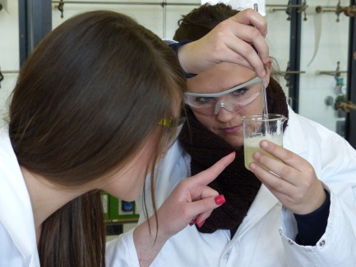
Foto: 1 Teilnehmerin Alina Weiß rührt mit Unterstützung der Auszubildenden Jaqueline Koca ihr eigenes Duschgel an. (Evonik Industries AG)

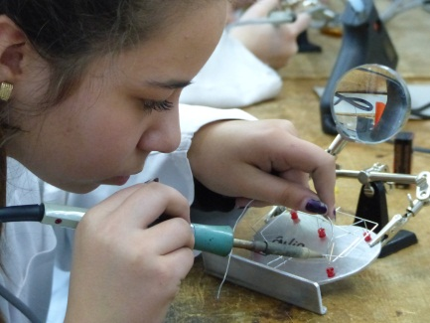
Foto: 2 Teilnehmerin Aylin Sungu lötet konzentriert LEDs an ihr selbsterstelltes Herz aus Aluminium. (Evonik Industries AG)

Informationen zum Konzern
Evonik, der kreative Industriekonzern aus Deutschland, ist eines der weltweit führenden Unternehmen der Spezialchemie. Profitables Wachstum und eine nachhaltige Steigerung des Unternehmenswertes stehen im Mittelpunkt der Unternehmensstrategie. Die Aktivitäten des Konzerns sind auf die wichtigen Megatrends Gesundheit, Ernährung, Ressourceneffizienz sowie Globalisierung konzentriert. Evonik profitiert besonders von seiner Innovationskraft und seinen integrierten Technologieplattformen.

Evonik ist in mehr als 100 Ländern der Welt aktiv. Über 33.500 Mitarbeiter erwirtschafteten im Geschäftsjahr 2013 einen Umsatz von rund 12,9 Milliarden € und ein operatives Ergebnis (bereinigtes EBITDA) von rund 2,0 Milliarden €.

Rechtlicher Hinweis
Soweit wir in dieser Pressemitteilung Prognosen oder Erwartungen äußern oder unsere Aussagen die Zukunft betreffen, können diese Prognosen oder Erwartungen der Aussagen mit bekannten oder unbekannten Risiken und Ungewissheit verbunden sein. Die tatsächlichen Ergebnisse oder Entwicklungen können je nach Veränderung der Rahmenbedingungen abweichen. Weder Evonik Industries AG noch mit ihr verbundene Unternehmen übernehmen eine Verpflichtung, in dieser Mitteilung enthaltene Prognosen, Erwartungen oder Aussagen zu aktualisieren.

